


RG-SEC-02-03
VERSIÓN 6
Colegio “Villa de las Flores” S.C.
“Ofreciendo una formación integral para toda la vida”
www.cvf.edu.mx

PLAN DE CLASE/NOTA TÉCNICA
NIVEL: SECUNDARIA
3A-MIERCOLES-19-3B-JUEVES-20 DE OCTUBRE DE 2022 TERCERA CLASE
1.- NOMBRE DEL PROFESOR: ENRIQUE MONCIÑO SANDOVAL GRADO: 3 GRUPO: A-B
2.- ASIGNATURA: MÚSICA
3.- TRIMESTRE: 1
4.- SEMANA: 17 AL 21 OCTUBRE 2022
5.- TIEMPO:50 MIN
6.- TEMA: INICIACION MUSICAL (TECLADO)
7.- PROPÓSITOS: SOLFEO/REPERTORIO/HISTORIA

8.- COMPETENCIA: LECTURA DE EJERCICIOS EN MUSICA NAVIDEÑA
9.- APRENDIZAJE ESPERADO: LECTURAS A PRIMERA VISTA DE MUSICA NAVIDEÑA.
10.- CONTENIDOS: REPASO

11.- RECURSOS: LECTURA DE RODOLFO EL RENO EN NOTACION MUSICAL.
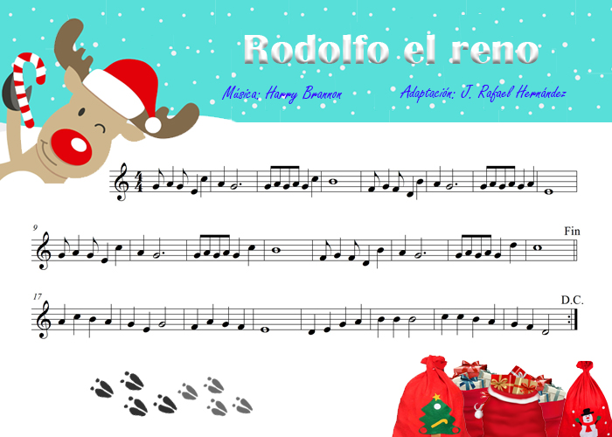

12.- MATERIALES: PARTICCELA DE LA CANCION RODOLFO EL RENO.

14.- IMPLEMENTACIÓN DE ACCIONES DEL P.E.M.C. EN PROCESO DE AUTORIZACION.

15.- INICIO: SE LEE CON LA VOZ LA MELODIA DE LA PARTICCELA DEL EJEMPLO SUPERIOR, SE ESTUDI LA ESTRUCTURA MELODICA Y LA IDENTIFICACION DE LAS NOTAS SOBRE EL INSTRUMENTO.

- Actividad rompe hielo: SOLICITAR LEER E INTERPRETAR. EL TEMA SEGÚN LA NOTACION RITMICA SEÑALADA
- Preguntas introductorias: ¿DEFINE LA PALABRA PARTICCELA?

16.- DESARROLLO: SE TOCA MUY DESPACIO, PERO EN COMPAS FIRME BINARIO.

17.- CIERRE:
Actividad y Tipo de organización: Individual ( X ) Equipo ( ) Grupal ( )
SE EFECTUAN LOS DIFERENTES RITMOS CON LAS MISMAS DIGITACIONES EN EL INSTRUMENTO.

18.- EVALUACIÓN: Autoevaluación ( ) Coevaluación ( ) Heteroevaluación ( X )
SE EVALUA LA TECNICA QUE SE REQUIERE PARA EL DESARROLLO DEL TEMA.
- ACTITUDINAL:
- CONCEPTUAL: IDENTIFICARA LA DIFERENCIA ENTRE PARTICCELA Y PARTITURA.
- PROCEDIMENTAL: RECONOCERA LA FORMA ADECUADA DE DIGITAR LAS NOTAS EN EL INSTRUMENTO CON LA MANO IZQUIERDA Y LA MANO DERECHA.
19.- TAREA:
TODAS LAS TAREAS SON LOS EJERCICIOS MENCIONADOS EN ESTA NOTA TECNICA A DESARROLLAR EN CASA TODOS LOS DIAS AL MENOS 30 MINUTOS.

VoBo. Dirección Escolar VoBo. Profesor

____________________________ ____________________

L

Como todo conflicto, la guerra fría tenía que terminar, aquí están los principales motivos por los que se puso fin a este estado de tensión que tuvo al mundo desde 1947 a 1991

DESARROLLO:

Como todo conflicto, la guerra fría tenía que terminar, aquí están los principales motivos por los que se puso fin a este estado de tensión que tuvo al mundo desde 1947 a 1991

DESARROLLO:

